

МИНИСТЕРСТВО НАУКИ И ВЫСШЕГО ОБРАЗОВАНИЯ РОССИЙСКОЙ ФЕДЕРАЦИИ

Федеральное государственное бюджетное образовательное учреждение

высшего образования

**«МИРЭА - Российский технологический университет»**

РТУ МИРЭА

Институт радиоэлектроники и информатики

Кафедра геоинформационных систем

# ОТЧЕТ

**ПО ПРАКТИЧЕСКОЙ РАБОТЕ № 7**

# *реализация заданной логической функции от четырех переменных на дешифраторах 4-16, 3-8 и 2-4*

# по дисциплине

**«**ИНФОРМАТИКА**»**

Выполнил студент группы *ИНБО-10-23 Боргачев Т. М.*

Принял

*Синичкина Д. А.*

*Чижикова Н. С.*

*Ассистент кафедры ГИС*

*Ассистент кафедры ГИС*

|  |  |  |
| --- | --- | --- |
| Практическая | « » 2023 г. |  |
| работа выполнена |  |  |
| «Зачтено» | « » 2023 г. |  |

Москва 2023

**СОДЕРЖАНИЕ**

1 ПОСТАНОВКА ЗАДАЧИ 3

2 ПРОЕКТИРОВАНИЕ И РЕАЛИЗАЦИЯ 4

2.1 Построение таблицы истинности 4

2.2 Сбор схем 5

3 ВЫВОДЫ 8

4 ИНФОРМАЦИОННЫЕ ИСТОЧНИКИ 9

# 1 ПОСТАНОВКА ЗАДАЧИ

1. Запустить лабораторный комплекс и получить персональные исходные данные для работы.
2. По полученным из лабораторного комплекса персональным данным (смотреть рис. 1) необходимо восстановить таблицу истинности, по таблице истинности реализовать в лабораторном комплексе логическую функцию на дешифраторах тремя способами:

* используя дешифратор 4-16 и одну дополнительную схему «или»;
* используя необходимое количество дешифраторов 3-8, одну дополнительную схему «ИЛИ» и одну схему «НЕ»;
* 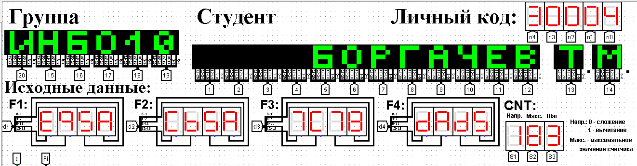используя необходимое количество дешифраторов 2-4 и одну дополнительную схему «или».

Рисунок 1 - Персональные данные

1. Запустить процесс тестирования схем, чтобы убедиться в правильности их работы. В случае обнаружения ошибки найти ее и исправить.
2. Продемонстрировать правильность работы схем преподавателю
3. Оформить отчет по практической работе в соответствии с требуемым содержанием.
4. Защитить практическую работу, отвечая на дополнительные вопросы, и получить роспись преподавателя в тетради учета.

# 2 ПРОЕКТИРОВАНИЕ И РЕАЛИЗАЦИЯ

## 2.1 Построение таблицы истинности

Число F1 представлено в 16-ичной системе счисления, для восстановления таблицы истинности, необходимо каждую цифру числа поочередно перевести в двоичную систему счисления. Таким образом число E95A примет вид: 1110 1001 0101 1010. Представим каждую цифру в качестве a, b, c, d, а само число функцией F соответственно, тогда таблица истинности примет вид:

Таблица 1 - Таблица истинности для функции F

|  |  |  |  |  |
| --- | --- | --- | --- | --- |
| a | b | c | d | F |
| 0 | 0 | 0 | 0 | 1 |
| 0 | 0 | 0 | 1 | 1 |
| 0 | 0 | 1 | 0 | 1 |
| 0 | 0 | 1 | 1 | 0 |
| 0 | 1 | 0 | 0 | 1 |
| 0 | 1 | 0 | 1 | 0 |
| 0 | 1 | 1 | 0 | 0 |
| 0 | 1 | 1 | 1 | 1 |
| 1 | 0 | 0 | 0 | 0 |
| 1 | 0 | 0 | 1 | 1 |
| 1 | 0 | 1 | 0 | 0 |
| 1 | 0 | 1 | 1 | 1 |
| 1 | 1 | 0 | 0 | 1 |
| 1 | 1 | 0 | 1 | 0 |
| 1 | 1 | 1 | 0 | 1 |
| 1 | 1 | 1 | 1 | 0 |

## 2.2 Сбор схем

Реализуем функцию, используя дешифратор 4-16 и одну дополнительную

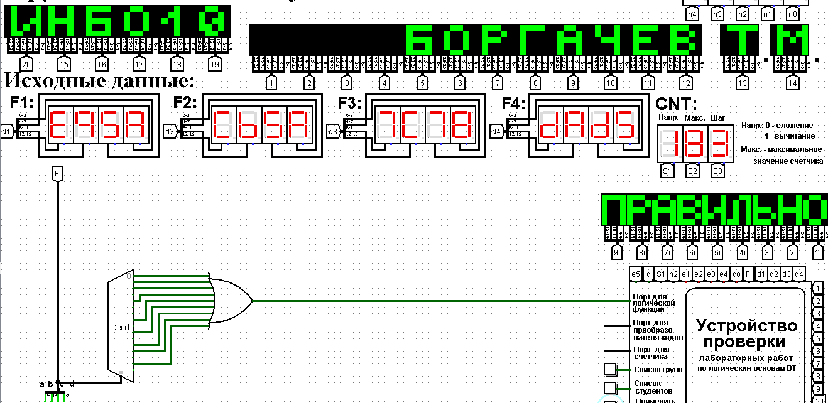схему «или». Выберем лишь те выходы дешифратора, номера которых совпадают с номерами наборов значений переменных, на которых функция равна единице. Объединим эти выходы дешифратора через «или» и получим требуемую реализацию (рис. 2).

Рисунок 2 - Верная схема, реализующая логическую функцию на дешифраторе 4-16

Реализуем функцию, используя дешифраторы 3-8 и необходимую дополнительную логику. Подадим значения трех младших переменных функции на адресные входы обоих дешифраторов: младшую переменную «d» — на младший адресный вход, старшую переменную «b» — на старший адресный вход, переменную «с» — аналогично. Переменная «а» используется для управления дешифраторами.

У первого дешифратора выберем лишь те выходы, чьи номера совпадают с номерами наборов значений переменных, на которых функция равна единице, из первой половины таблицы.

У второго дешифратора выберем лишь те выходы, чьи номера совпадают с номерами наборов значений переменных за вычетом 8, на которых функция равна единице, из второй половины таблицы. Объединим выбранные выходы 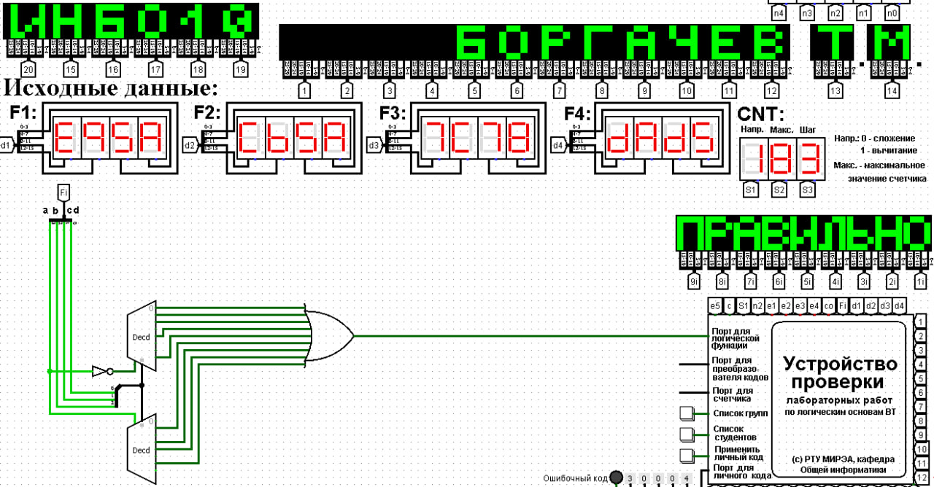обоих дешифраторов через «или» и получим требуемую реализацию (рис. 3).

Рисунок 3 – Верная схема, реализующая логическую функцию на дешифраторах 3-8

Реализуем функцию, используя дешифраторы 2-4 и дополнительную схему «ИЛИ». Количество выходов у дешифратора 2-4 в четыре раза меньше количества значений логической функции, поэтому нам потребуется разместить на рабочей области лабораторного комплекса не более четырех дешифраторов 2-4, которые мы будем называть операционными, а также еще один дешифратор 2-4, который будет управлять остальными – назовем его управляющим. Итого потребуется не более пяти дешифраторов 2-4 и дополнительная схема «ИЛИ».

Переменные «а» и «b» используется для управления операционными дешифраторами и аналогичным образом подаются на адресные входы управляющего дешифратора. Выберем у каждого операционного дешифратора лишь те выходы, которые соответствуют единичным значениям нашей функции.

Объединим выбранные выходы всех операционных дешифраторов через «ИЛИ» и получим требуемую реализацию (рис. 4).

Тестирование подтвердило правильность работы схем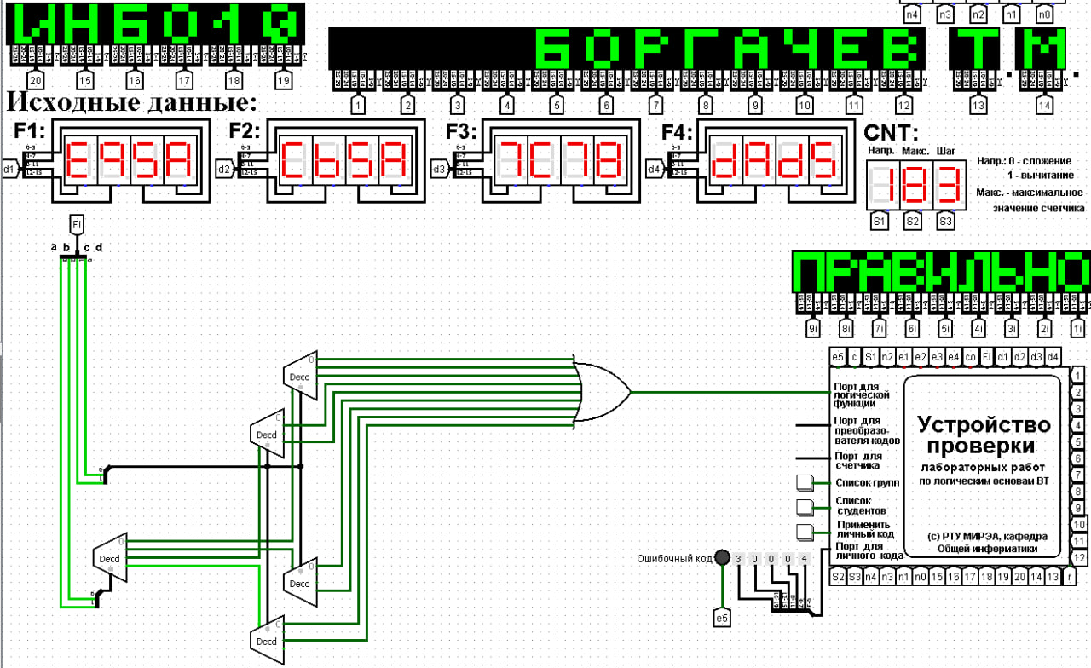.

Рисунок 4 – Верная схема, реализующая логическую функцию на дешифраторах 2-4

# 3 ВЫВОДЫ

Используя персональные исходные данные, была восстановлена таблица истинности, продемонстрированы визуализация и построение комбинационных схем, реализующих логическую функцию на различных дешифраторах тремя способами.

Был запущен процесс тестирования, показавший положительный результат, означающий верное составление схем.

Работа была продемонстрирована преподавателю.

# 4 ИНФОРМАЦИОННЫЕ ИСТОЧНИКИ

1. Смирнов, С.С., Карпов Д.А., Информатика: Методические указания по выполнению практических работ / С.С. Смирнов, Д.А. Карпов — М., МИРЭА — Российский технологический университет, 2020. – 102 с. - URL: <https://cloud.mirea.ru/index.php/s/HQgynJsikf2ZsE3?dir=undefined&path=%2F&openfile=9637128> (дата обращения: 30.09.2023). - Режим доступа: Электронно-облачная система – Cloud MIREA РТУ МИРЭА. - Текст: электронный.
2. Требования к оформлению электронных отчетов по работам 5-12-М., МИРЭА – Российский технологический университет. – 10с. – URL: <https://cloud.mirea.ru/index.php/s/HQgynJsikf2ZsE3?dir=undefined&path=%2FЛОВТ%2FТребованияПоОформлениюОтчетов&openfile=9815338> (дата обращения: 30.09.2023). – Режим доступа: Электронно-облачная система – Cloud MIREA РТУ МИРЭА. - Текст: электронный.